Manutenzione Predittiva su
Condizione e Proattiva

MOTORE VENTILATORE 3 QUENCH 2 SUPERIORE


29 FEBBRAIO 2024

AGC AUTOMOTIVE

Stabilimento di Roccasecca (Fr)

Alla cortese att.ne del Ing. Emiliano Della Grotta

Report diagnostico

Cliente: AGC AUTOMOTIVE

Contatto: Ing. Emiliano Della Grotta

N. commessa:

Sito misura: Roccasecca (Fr)

Data rilievi : 29 FEBBRAIO 2024

Tipo misure: Allineamento
Strumentazione utilizzata: Allineatore FixturLaser Pro
Seriale Strumento N°77262

Esecuzione misure : Sig.Costantino Scaccia,

Esecuzione report: Sig. Angelo Lisi

Premessa

Vibrazioni delle macchine

Il disallineamento accresce le vibrazioni delle macchine.
Un alto livello di vibrazioni porta all’affaticamento dei componenti e di conseguenza al funzionamento prematuro della macchina.

I numerosi vantaggi di un buon allineamento

I vantaggi ottenuti tramite buone pratiche di allineamento degli alberi cominciano con l’estensione della durata operativa delle macchine, assicurando così la disponibilità degli impianti quando la produzione lo richiede. Allineare correttamente i gruppi di macchine porta i seguenti vantaggi:

- Migliora la durata operativa e l’affidabilità degli impianti

- Riduce i costi di sostituzione di componenti essenziali come le tenute e i cuscinetti

- Limita i costi delle attività manutentive

- Aumenta la disponibilità degli impianti produttivi

- Limita le perdite produttive dovute a malfunzionamento dell’impianto

- Riduce la necessità di macchine in standby

- Migliora la sicurezza operativa dell’impianto

- Taglia i costi energetici

- “Spinge” i limiti operativi dell’impianto nei momenti di richiesta di maggior produzione

- Favorisce l’eventuale riduzione dei premi assicurativi sull’impianto grazie al miglioramento delle procedure e dei risultati operativi

Aneddoti, rapporti e statistiche concordano su una cosa: circa il 50% dei malfunzionamenti delle macchine può essere direttamente attribuito al disallineamento degli alberi.

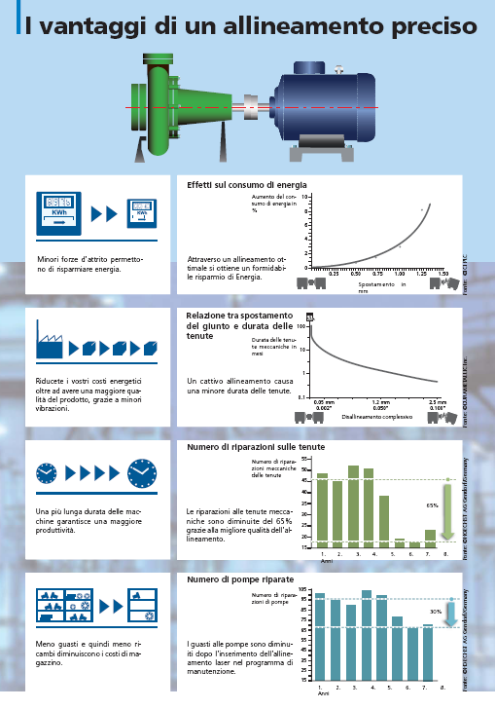

Elenco Motori Allineati
Motore ABB; Tp.M2BA 355 SMB 2 B3; N°3488648
Kw 355: Giri 2975; V400/690; A 580/335
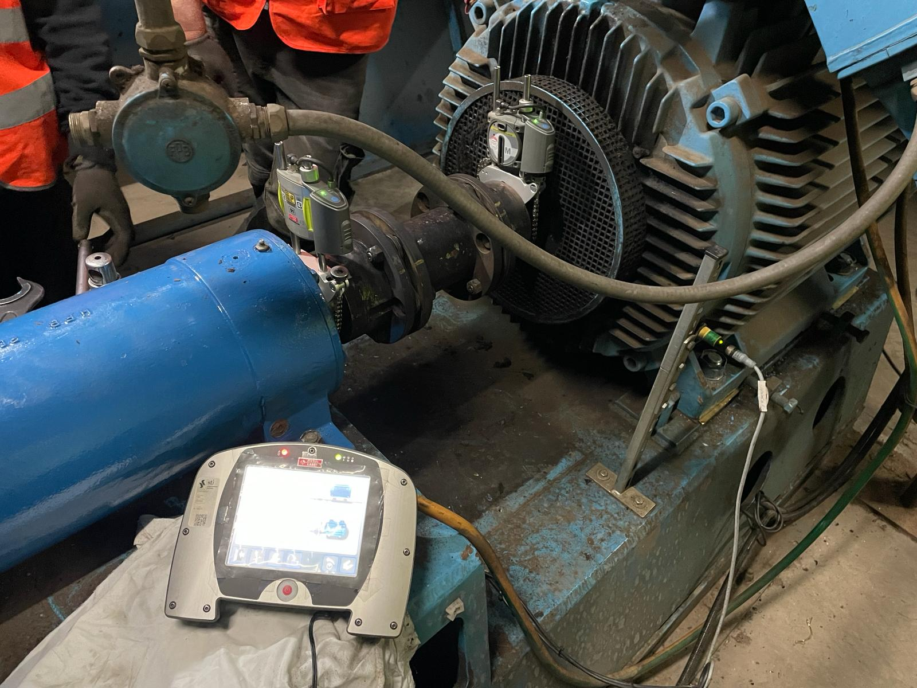

Controllo piede zoppo

A questo punto si è proceduto alla verifica del piede zoppo con il nostro strumento Fixturlaser GO Pro che ha trovato uno scostamento della complanarità sul piede posteriore destro di 11 centesimi e su entrambi i piedi anteriori di 6 centesimi. Come evidenziato dalla diapositiva allegata.

PIEDE ZOPPO

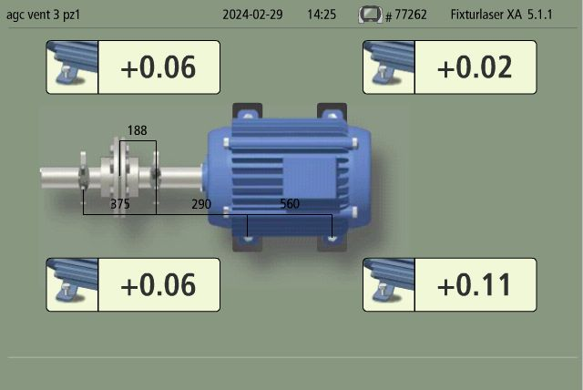

Controllo piede zoppo dopo la correzione

Dopo aver corretto lo scostamento con l’impego di lamiera di orpella si è proceduto nuovamente alla verifica del piede zoppo con il nostro strumento Fixturlaser GO Pro e come evidenziato dalla diapositiva allegata la macchina è stata riportata ad uno scostamento ampiamente all’interno delle tolleranze.

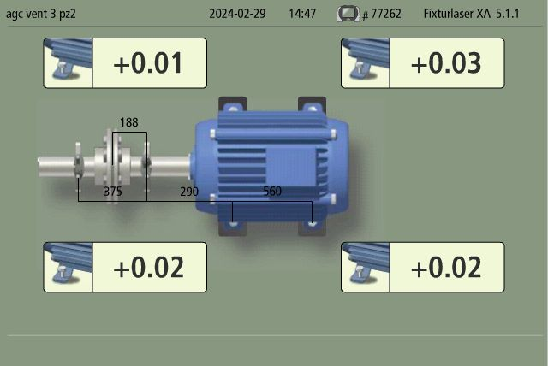

ALLINEAMENTO

Controllo allineamento

A questo punto si è proceduto alla verifica dell’allineamento con il nostro strumento Fixturlaser GO Pro che ha trovato uno scostamento rispetto al valore di tolleranza massima ammissibile del disallineamento orizzontale.

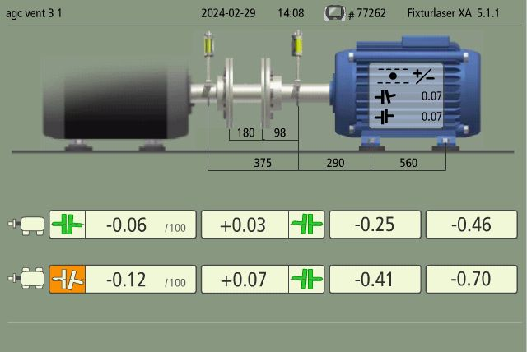

Controllo allineamento dopo la correzione

Dopo aver effettuato la correzione del disallineamento sia sulla posizione verticale che orizzontale si è proceduto di nuovo alla verifica dell’allineamento con il nostro strumento Fixturlaser GO Pro come evidenziato dalla diapositiva allegata la macchina è stata riportata ad uno scostamento ampiamente all’interno delle tolleranze di disallineamento.

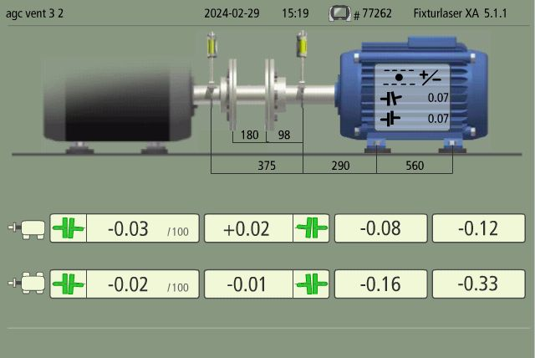

Conclusioni

In virtù dei dati rilevati, come evince dalle slide allegate, il motore è ampiamente all’interno dei valori normalmente consigliati dai costruttori di allineatori laser
Inoltre considerato che la macchina era ferma si consiglia di verificare l’allineamento a caldo

Disponibili a qualunque chiarimento ci è gradita l’occasione per inviare distinti saluti.



